Postman est l’instrument le plus incontournable du développement web. Que ce soit pour du développement PHP, Node.js, Ruby on Rails ou Python, dès lors que vous interagissez avec une API, Postman est l’outil de référence que vous allez être amenés à utiliser.

Postman est l’outil indispensable au développement d’API
Débuter avec Postman
Postman sert à exécuter des appels HTTP directement depuis une interface graphique. Vous pourrez simplement choisir l’URL, la méthode HTTP (le plus souvent GET, POST, PUT, PATCH et DELETE), les headers, les query params et dans certains cas le body de la requête.
Comment fonctionne Postman ?
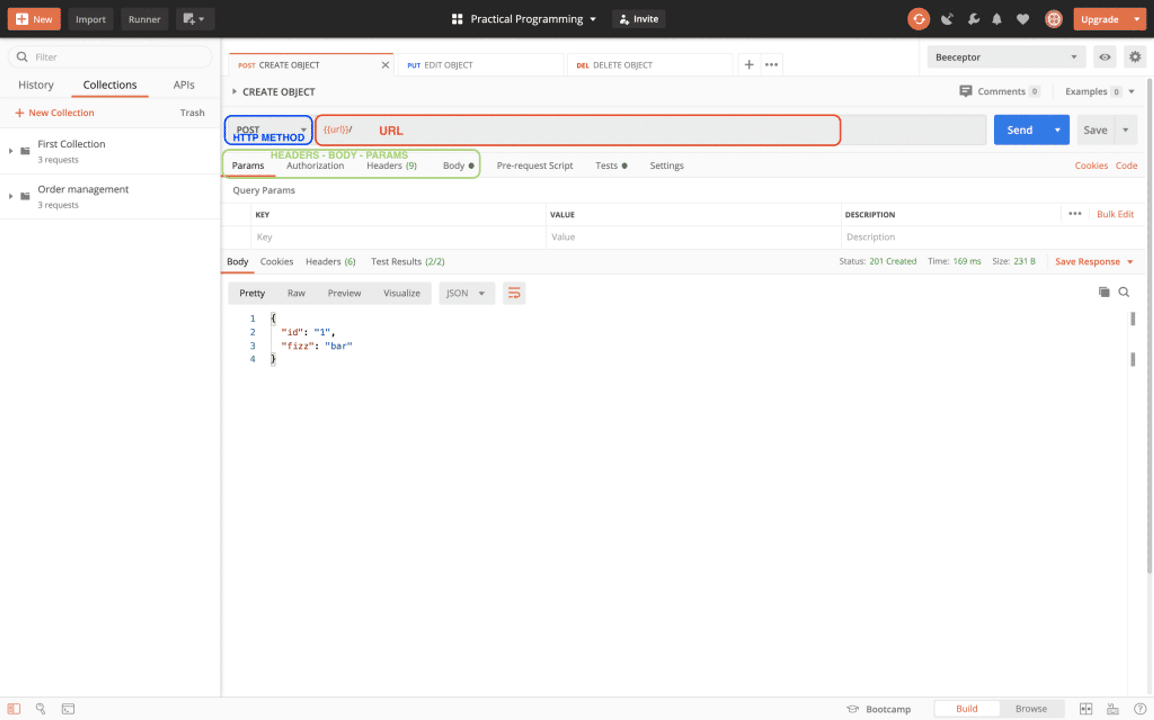Postman permet d’effectuer des requêtes HTTP via une interface graphique
Les requêtes HTTP
C’est la fonctionnalité la plus triviale à laquelle répond cet outil, pouvoir faire des requêtes HTTP simplement. L’interface graphique rend l’exercice aussi facile que surfer internet sur un navigateur moderne. Il suffit de renseigner l’URL et la méthode HTTP.
Les méthodes HTTP diffèrent suivant l’opération souhaitée et l’API sur laquelle vous faites votre opération. Voici les méthodes HTTP les plus utilisées et leurs fonctions:
- GET: les requêtes GET sont celles effectuées par un navigateur lorsque vous entrez une URL dans la barre de navigation. Elles ont pour but d’aller chercher une page ou de la donnée.
- POST: les requêtes POST ont pour but d’envoyer de l’information, contenue dans le body de la requête, vers le serveur.
- PUT: les requêtes PUT vont écraser une ressource avec de la nouvelle donnée, là aussi présente dans le body de la requête. Elle est utilisée pour mettre à jour de la donnée à condition qu’on soit capable de fournir la ressource mise à jour dans son intégralité.
- PATCH: les requêtes PATCH servent également à mettre à jour une ressource mais en ne modifiant que l’élément envoyé en body de la requête.
- DELETE: comme son nom l’indique, la requête DELETE sert à effacer une ressource
Ces usages des requêtes HTTP varient suivant le serveur et la façon dont il a été développé, mais ces méthodes sont les plus communes pour les API REST.
Les requêtes HTTP comportent parfois des query params. Ce sont les données envoyées au serveur via l’URL, le plus souvent dans des requêtes GET, en passant ces données au format clé=valeur après un ?.
leboncoin.fr/recherche/?category=9&locations=r_12
les champs category et location sont des query params.
Postman permet de facilement définir et modifier ces query params directement dans son interface
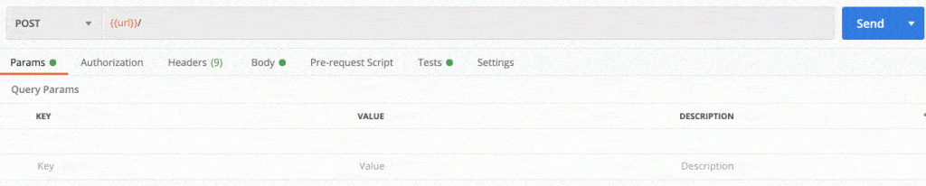Postman permet de modifier rapidement les query params ou de les affecter à des variables
Les requêtes HTTP peuvent également comporter des Request Headers. Il s’agit de données transmises en en-tête de chaque requête ayant différentes utilités. Dans certains cas, il faut spécifier certains headers, comme un Token d’autorisation ou d’authentification.
Postman permet de modifier les headers avec la même simplicité que pour les query params via son interface graphique.
Certaines requêtes HTTP ont de l’intérêt que parce qu’ils envoient de la donnée au serveur via le request body de la requête. C’est le cas des requêtes POST, PUT et PATCH. Les données du body à envoyer au serveur via Postman peuvent être de différents formats mais le plus utilisé est le format JSON, suivi du format XML pour les API SOAP.
Postman vous permet de copier et coller un body dans une boîte de texte et de choisir le bon format.
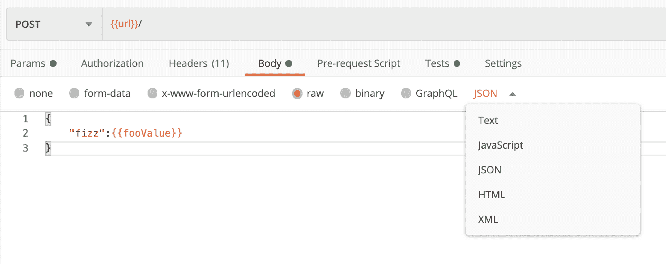Dans le cas d’une requête POST,PUT ou PATCH, Postman vous permet d’éditer le body de la requête.
Certains appels HTTP requièrent une authentification de l’appelant. Dans l’onglet Authorization de Postman, vous pourrez paramétrer les autorisations nécessaires à vos appels. Postman propose diverses formes d’authentification, comme la simple API key, le Basic Auth ou l’OAuth.
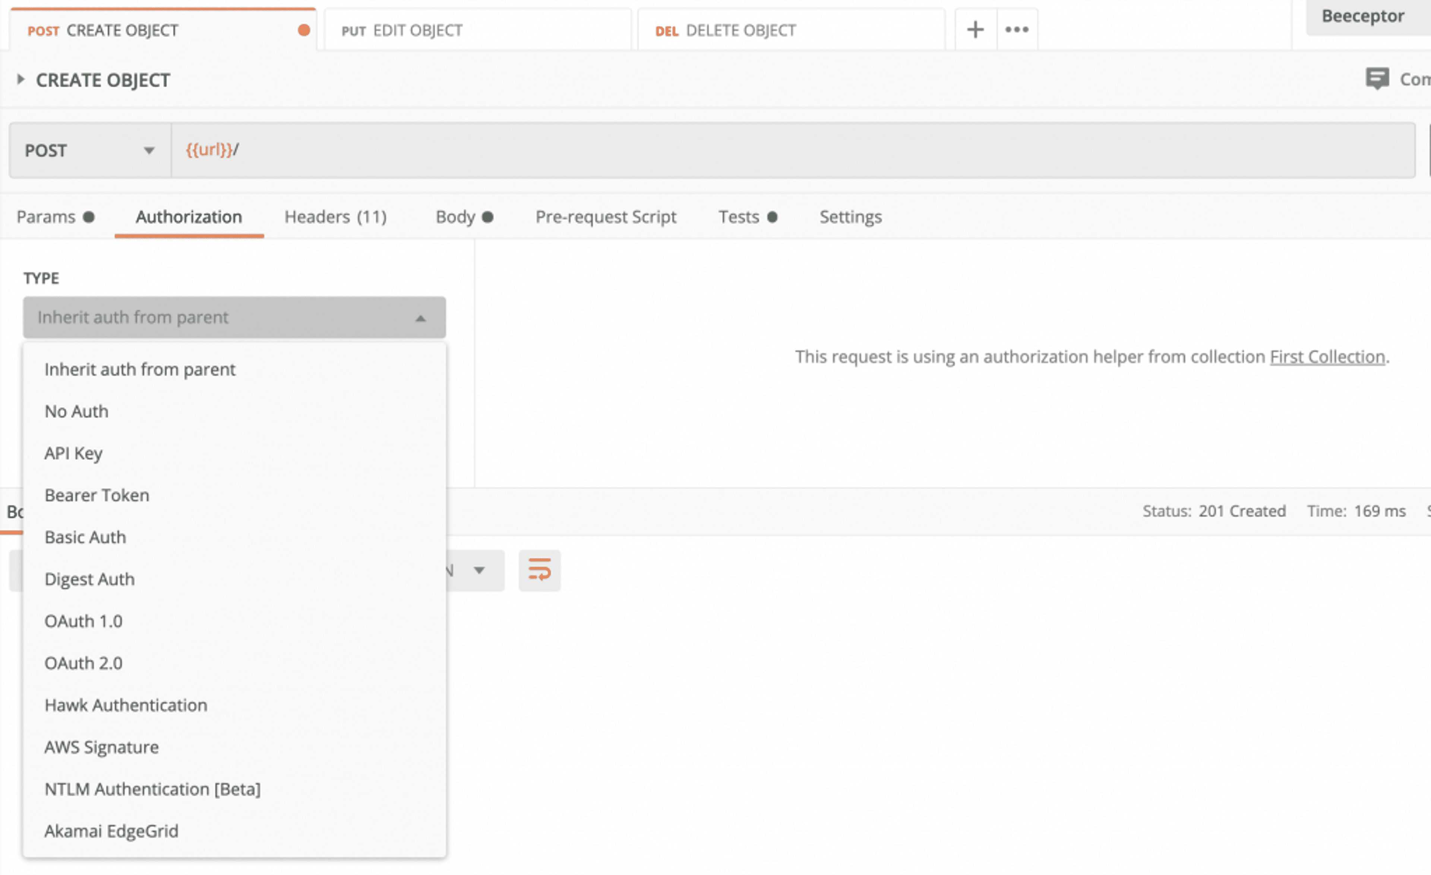Postman permet également de gérer les authentifications
Les collections
Tout au long de votre développement, votre API croît et les URLs à tester via Postman deviennent de plus en plus nombreuses. Pour vous aider à organiser et conserver les requêtes afin de les rejouer plus tard, Postman propose d’utiliser les collections.
Il s’agit d’un répertoire dans lequel vous pourrez enregistrer et classer une série de requêtes HTTP.
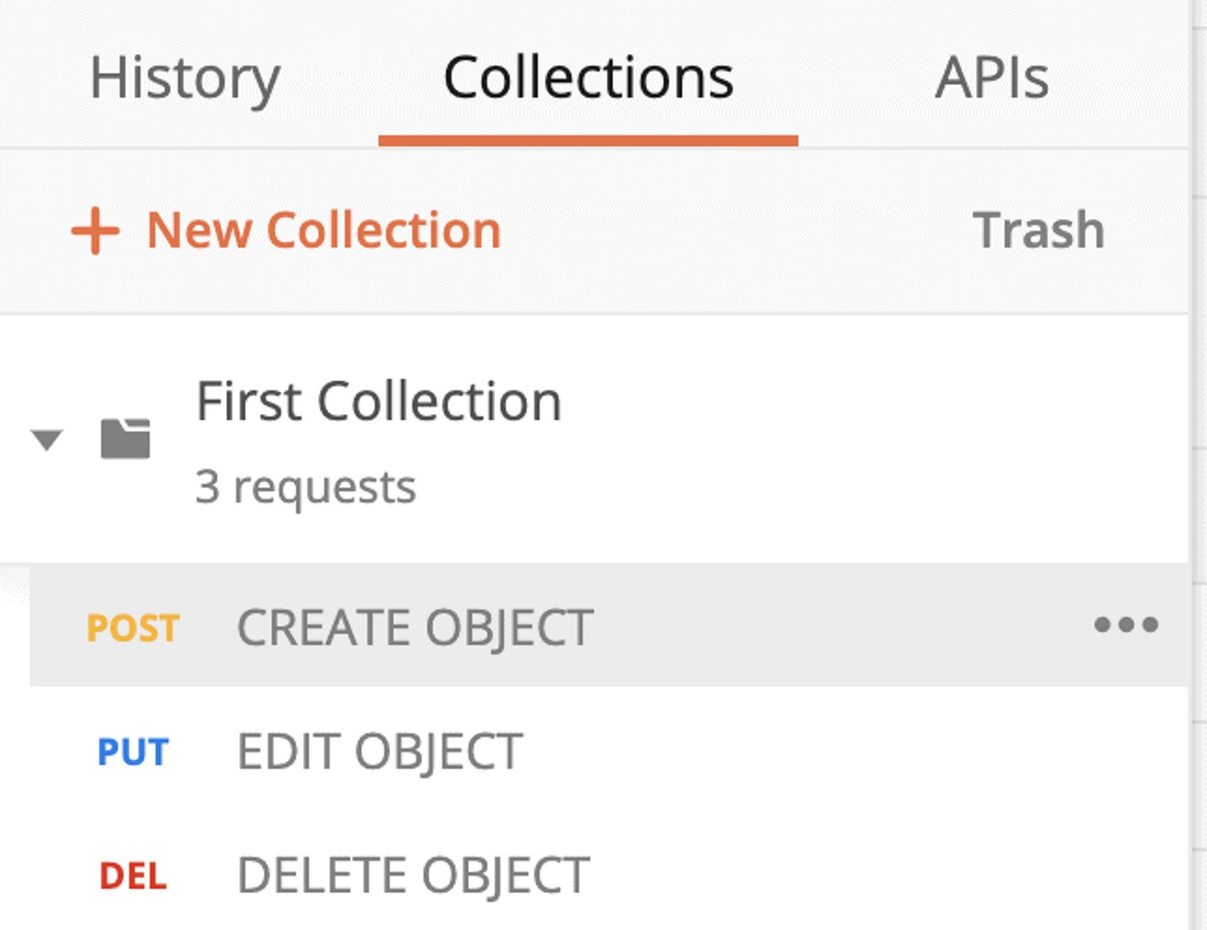Postman vous permet de classer vos requêtes dans des collections
La façon dont il faut ordonner ces appels dans votre collection est complètement à votre guise. Postman vous permet également d’exécuter automatiquement tous les appels d’une collection les un après les autres, d’où l’importance de définir l’ordre.
Utiliser des variables
Rapidement au cours de votre développement, vous allez avoir certains appels qui dépendent de variables provenant d’autres requêtes. Par exemple, vous aurez probablement besoin de récupérer un id ou un token provenant d’un premier appel pour pouvoir effectuer le second.
Pour ne pas avoir à copier/coller à chaque fois que vous voulez lancer vos appels, vous avez à votre disposition des variables Postman. Elles vont vous permettre de stocker une donnée reçue d’une requête pour pouvoir la réutiliser dans d’autres appels qui suivent.
Scope des variables
Les variables Postman sont rangées dans différents scopes. Les scopes principaux sont:
- Variable Globale
- Variable d’Environnement
- Variable de collection
- Variable Locale
- Donnée
L’avantage des scopes de variables est de pouvoir les utiliser dans différentes collections, de créer des environnements ayant des variables spécifiques, comme une URL de production différente d’une de pré-production ou de développement, et de pouvoir les partager via un mécanisme d’export et d’import de fichier JSON.
Définir des variables
Pour définir une variable, Postman propose l’objet pm contenant les fonctions set et get. Suivant le scope de la variable que vous voudrez définir ou récupérer, vous utiliserez:
pm.global.set(nom_de_la_variable,'valeur')
Plain text
pour une variable globale, ou
pm.environment.set(nom_de_la_variable,'valeur')
Plain text
Pour récupérer la valeur de la variable dans votre URL ou dans votre body, vous pourrez simplement inclure son nom entre doubles accolades comme ceci:
https://{{url}}/ressource/{{currentId}}
Plain text
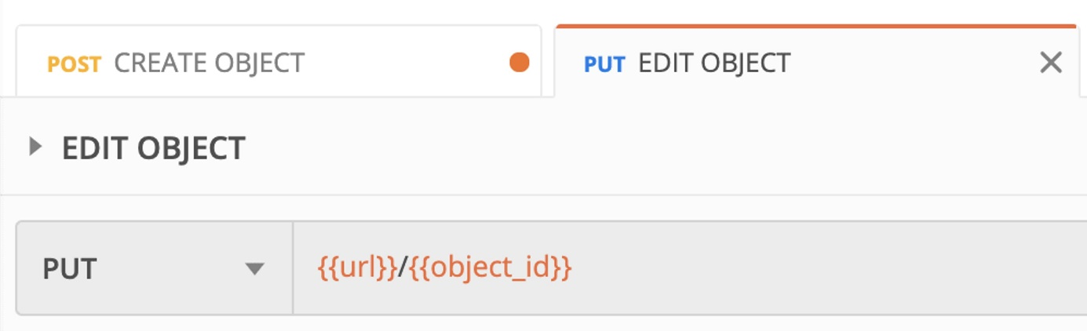Ici on utilise des variables dans l’URL pour pouvoir faire des appels dynamiquement.
Pré-requête ou Post-requête
Dans votre utilisation de Postman, il y a 2 moments clés où vous pourrez définir des variables et, plus globalement, exécuter du code. Avant que la requête HTTP soit envoyée au serveur ou après.
Définir une variable avant la requête se fait dans l’onglet Pre-request Script de l’interface Postman. Vous pourrez utiliser cette variable dans l’url, header ou le body de la requête.
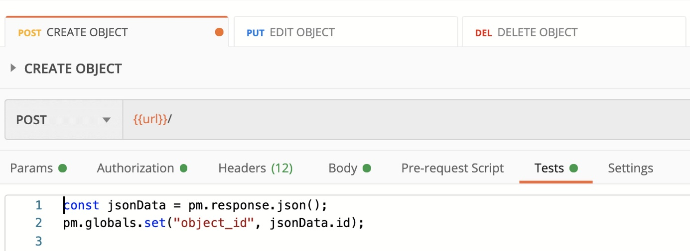On définit l’id reçu dans la réponse dans une variable globale pour pouvoir s’en servir dans l’appel suivant.
Si en revanche vous avez besoin de récupérer une donnée de la réponse d’un appel HTTP précédent pour votre requête suivante, vous utiliserez l’onglet Tests dans la requête précédente pour définir la variable.
Par exemple:
Vous souhaitez faire appel à une API sécurisée pour effacer les éléments datant de plus de trois jours. Votre séquence d’appels HTTP se déroule comme ceci:
- Appel POST à l’URL /login avec votre identifiant et mot de passe, celui-ci vous retourne votre JsonWebToken pour faire les appels aux routes suivantes qui sont sécurisées.
- Appel GET avec le JWT dans le header API-KEY sur la route /items avec en query filter la date d’aujourd’hui moins 3 jours
- Appel DELETE avec le JWT en header sur la route /items/:id pour chaque élément à effacer
Dans ce cas, vous aurez besoin d’utiliser à la fois le Pre-request Script et l’onglet Tests pour définir vos variables et vous en servir en Query Params, en Headers et dans l’URL.
Accélérer son développement grâce à Postman
La raison d’être de Postman est de nous aider développeurs à travailler plus rapidement et plus efficacement. Dès lors que votre application passe une certaine taille critique, Postman va également croître et être bien plus qu’un outil pour faire simplement des requêtes HTTP dans une interface graphique sympathique.
Rédiger des tests automatisés
Dans tout développement d’une API, les tests unitaires et fonctionnels sont essentiels pour assurer son bon fonctionnement et sa non-régression lorsque les développeurs codent dessus.
Postman propose également une fonction de tests. L’intérêt des tests via Postman en plus des tests fonctionnels, aussi appelés tests d’intégrations, qui sont inclus dans votre codebase, est que ces derniers devraient “mocker” tout appel à une API extérieur.
En effet, lorsque vous développez votre Backend, vos tests doivent couvrir votre logique. Si vous faites appel à l’API de Twitter dans votre, vous ne ferez pas réellement des appels à ce service à chaque fois que vous ferez des tests d’intégration, vous allez “mocker” ces appels.
Si pour une raison quelconque l’API de Twitter est indisponible, vous ne voulez pas casser votre pipeline d’intégration continu et travailler sur une résolution de bug qui n’est pas de votre ressort. C’est pourquoi il faut “mocker” les appels aux API externes dans vos tests automatisés.
En revanche, vous pourriez avoir une suite de tests dans Postman qui eux feraient vraiment appel à tous les services externes. Cette couche viendrait en complément des tests d’intégrations et pourrait être lancée régulièrement afin de s’assurer que même en connectant les vrais services, tout se passe toujours correctement.
Tester les retours d’un appel HTTP
Postman utilise la librairie d’assertion Chai pour évaluer le retour de la requête HTTP avec le code de test que vous avez écrit. Lorsque vous exécutez votre requête, Postman vous envoi la réponse et exécute les tests.
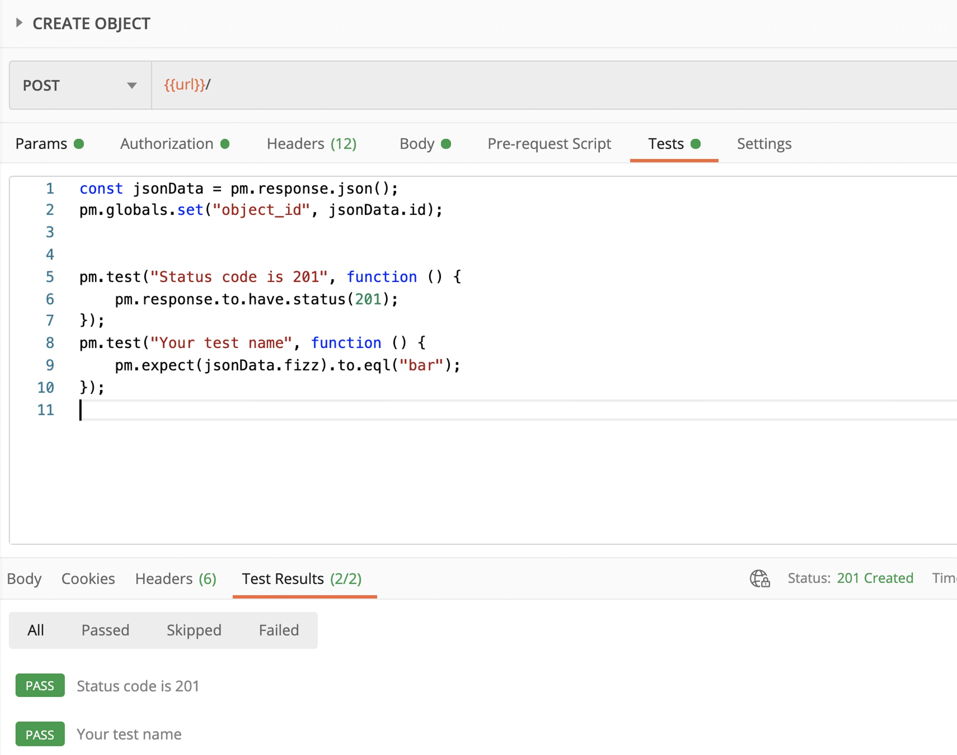Postman permet également de faire des tests à l’issue de la requête
Dans l’onglet Test Results, Postman vous retourne le résultat des tests avec le détail de ceux qui sont passés ou ont échoué.
Vous pourrez évaluer le contenu de la réponse http en utilisant la syntaxe Expect de Chai.js. Postman propose des snippets de tests prêts à l’emploi qui s’insèrent dans l’onglet Tests de votre requête en un clic. Bien qu’ils soient pratiques pour démarrer, je vous conseille de refactoriser votre code de tests dès lors qu’il y en a plus d’un. En effet, les snippets de code proposés par Postman sont indépendants et vont dupliquer beaucoup de code.
Par exemple, en utilisant Postman pour tester que la réponse du serveur contient variables spécifiques via les snippets postman, votre code ressemblerait à çà:
pm.test("Response contains foo", function () { var jsonData = pm.response.json(); pm.expect(jsonData.a).to.eql("foo");});pm.test("Response contains bar", function () { var jsonData = pm.response.json(); pm.expect(jsonData.b).to.eql("bar");});
JavaScript
Or dans ce cas on duplique inutilement la variable jsonData. Vous pourriez avoir un seul bloc de code comme le suivant:
const jsonData = pm.response.json();pm.test("Response contains foo and bar", function () { pm.expect(jsonData.fizz).to.eql("foo"); pm.expect(jsonData.fizz).to.eql("bar");});
JavaScript
Ce bloc de code est plus facile à maintenir que le premier. D’autant plus que vous n’aurez pas l’aide d’un Hook Git pour vous assurer que vos tests couvrent bien votre code, donc il faudra se contenter de votre compétence de développeur pour maintenir vos tests.
Tester une collection
Tout l’intérêt de Postman vient dans son automatisation. Postman vous permet de lancer une série de requêtes HTTP les unes après les autres en les enregistrant dans une collection puis en exécutant cette collection.
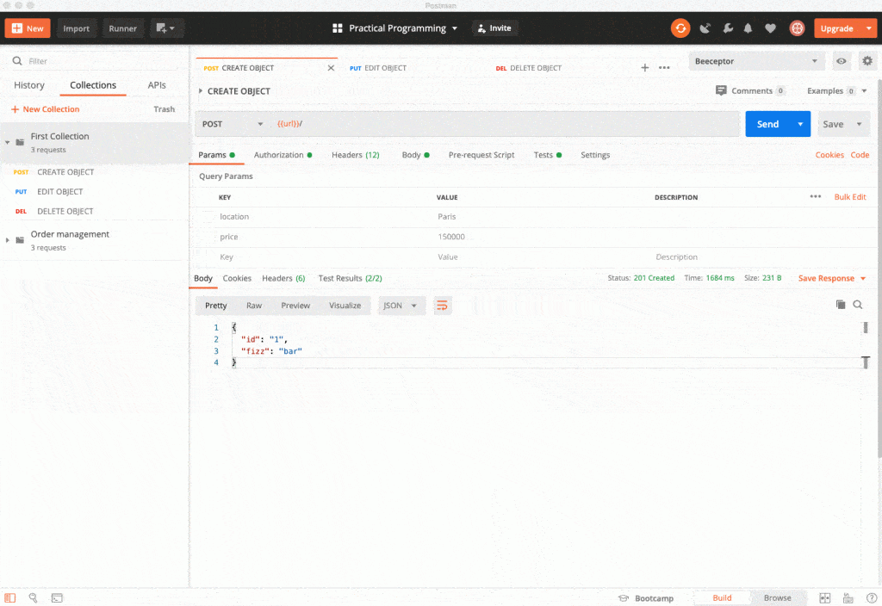Postman permet de lancer une série de requêtes http et de tester chacune d’entre elles.
Grâce à l’utilisation de variables, vous pouvez créer une séquence de requête qui va reprendre les données des réponses pour les requêtes suivantes. Chaque requête sera examiné par les tests qu’elle contient et en fin de process Postman retourne un rapport de l’ensemble des succès et échecs des tests.
Workflow d’appels HTTP dans une collection
Lorsque vous concevez une collection, vous êtes libre de définir l’ordre des appels. Par défaut, Postman va lancer les appels dans l’ordre dans lequel les appels ont été enregistrés.
Dans certains cas, vous pourriez souhaiter maîtriser l’ordre des requêtes en fonction du résultat d’une requête précédente. Pour ça, Postman vous offre la possibilité de contrôler votre workflow via la méthode setNextRequest().
Dans l’onglet Tests, vous pourrez utiliser cette fonction en utilisant du code JavaScript pour déterminer les conditions et la requête à appeler en conséquence.
Intégrer Postman dans un pipeline CI/CD
Newman: Postman en ligne de commande
Newman est un outil CLI qui permet de lancer une collection dans un terminal. Cette fonctionnalité est très utile lorsqu’on souhaite intégrer des tests Postman dans un pipeline d’intégration continu.
Postman Monitor: Surveillez les performances de votre API
Proposé dans la version payante de Postman mais disponible dans une certaine limite à tous les utilisateurs, Postman Monitor est un service qui permet d’exécuter les tests périodiquement sur votre API.
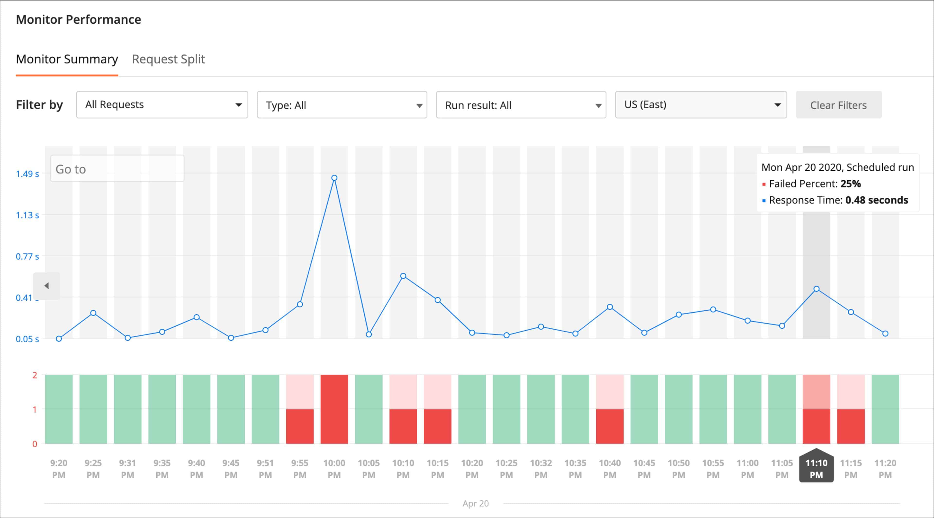Postman propose l’option Monitor Performance pour évaluer les temps de réponses de son API
Construisez votre API dans Postman
Au-delà de pouvoir manipuler et tester une API, Postman vous permet également d’en construire une en utilisant son API Builder.
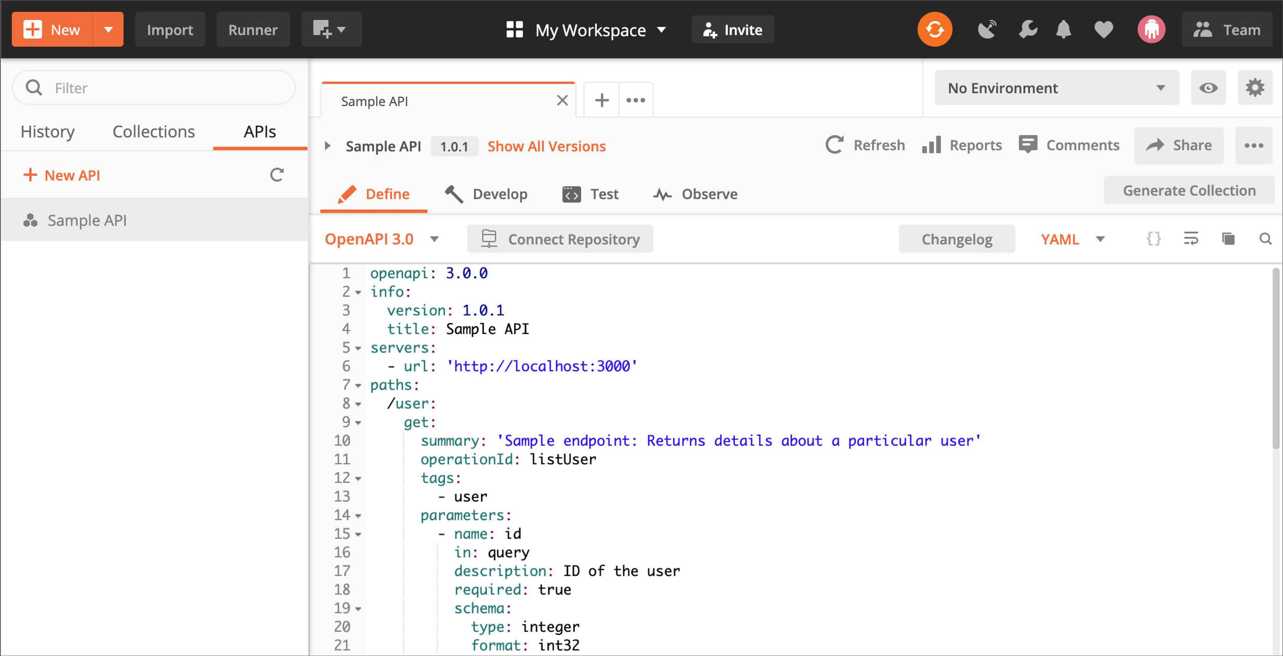Postman propose également une API Builder pour créer directement une API
L’onglet API proposé à partir de la version 7.1 de Postman va servir de point central de votre API, regroupant les collections, les tests et potentiellement le mock server. Cet onglet sert à centraliser toutes les ressources liées à votre API telles que les d’environnements et la documentation. En définissant le schéma de chaque ressource, par exemple ci-dessus les users, Postman va être capable de générer automatiquement les collections.
Mocker un serveur pour faire son développement
Les Mock Servers de Postman proposent de simuler votre API en enregistrant des réponses d’une vraie API et en les ressortant lorsque vous appelez ce mock server.
Exemple de création d’un mock server sur Postman
Cette fonctionnalité est particulièrement utile pour des développeurs Frontend qui n’ont pas encore accès à un backend fonctionnel (celui-ci pouvant être également en cours de développement) ou alors lorsque vous voulez faire appel à des API tierces qui facturent ou limitent suivant le nombre d’appels effectué.
Par exemple, j’ai expérimenté l’API de Google Maps qui facture 17$ les 1000 appels. Étant en cours de développement, je n’ai pas envie d’être facturé pour les appels que je peux faire en guise de tests. Dans ces cas-là, je peux créer un mock server qui le retournera la ou les réponse(s) que je souhaite comme si elles venaient de Google Maps.
Aller plus loin avec Postman
- Comment débuter sur Postman
- Utiliser des variables dans ses requêtes Postman
- Comment tester son API dans Postman
Articles similaires:
- La stratégie de cache en Flutter
- Les 20 langages de programmation à apprendre en 2024
- [PODCAST] De la curiosité, du fun et être soi-même -…
- Diagnostiquez vos APIs avec le Debug Mode !
- Fastify: le framework nodejs qui veut faire mieux qu’Express
- Devenir développeur après une reconversion - le…
Mots clés:
BackendJunior
À l’affiche


Quelles formations suivre pour devenir développeur ? – Le guide complet

A lire sur le sujet
- La stratégie de cache en Flutter
- Les 20 langages de programmation à apprendre en 2024
- [PODCAST] De la curiosité, du fun et être soi-même -…
- Diagnostiquez vos APIs avec le Debug Mode !
- Fastify: le framework nodejs qui veut faire mieux qu’Express
- Devenir développeur après une reconversion - le…

Derniers articles
- De développeur salarié à développeur freelance : retour d’expérience par Cédric Chevillard. 13 novembre 2024
- Les pêches et les noix de coco : mieux comprendre la culture d’entreprise quand on change de poste 8 novembre 2024
- Le DevSecOps, une évolution nécessaire ? 30 octobre 2024

